**Практическое занятие №3.**

**Тема:** Cоставление программ ветвящейся структуры в IDE PyCharm Community.

**Цель:** закрепить усвоенные знания, понятия, алгоритмы, основные принципы составления программ, приобрести навыки составление программ ветвящейся структуры в IDE PyCharm Community.

**Постановка задачи.**

1. Дано трехзначное число. Проверить истинность высказывания: «Все цифры данного числа различны».

2. Даны два числа. Вывести порядковый номер меньшего из них.

**Тип алгоритма:** линейный.

**Блок-схема алгоритма:**

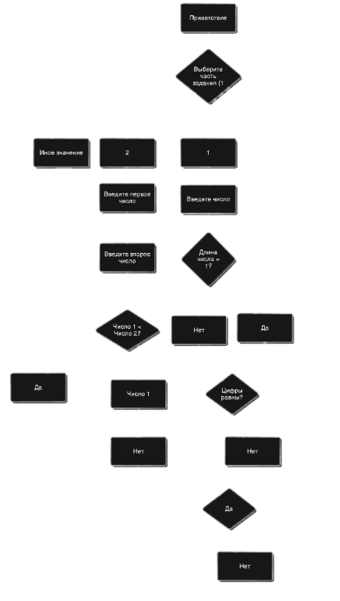

**Текст программы:**

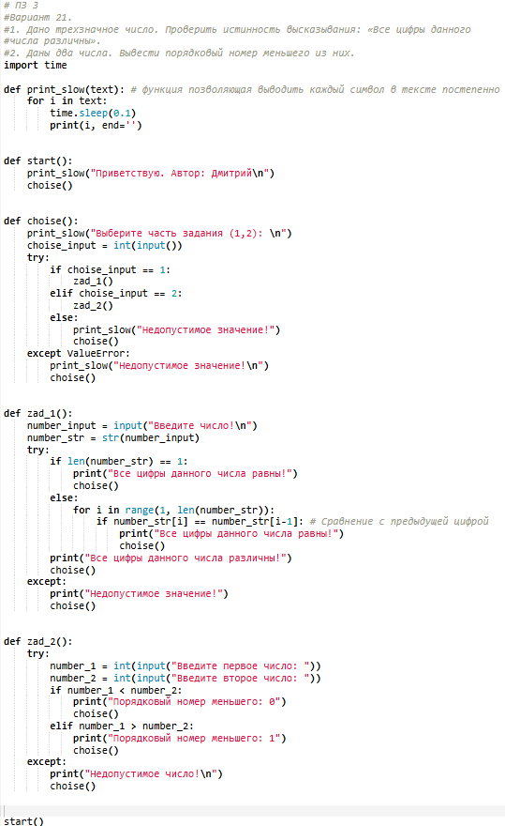

**Протокол работы программы:**

Приветствую. Автор: Дмитрий

Выберите часть задания (1,2):

1

Введите число!

123

Все цифры данного числа различны!

Выберите часть задания (1,2):

2

Введите первое число: 10

Введите второе число: 20

Порядковый номер меньшего: 0

**Вывод:** в процессе выполнения практического занятия закрепил усвоенные знания, понятия, алгоритмы, основные принципы составления программ, приобрел навыки составление программ ветвящейся структуры в IDE PyCharm Community.